合肥工业大学2010－2011学年第二学期《高等数学A2》试卷A 参考答案

一、简答题（答题时除第1小题外，均需要写出主要解题过程，每小题5分，本题共20分）
1、试用箭头表示二元函数在点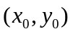处下列诸多概念之间的关系：连续、可微、偏导存在、偏导连续、任意方向的方向导数存在。

任意方向的方向导数存在 偏导存在

偏导连续 可 微 连 续

评分细则：本小题满分5分，全部四个箭头正确标出，且无错误箭头标出，得满分，每标错一个箭头扣1分，直至扣光。

- 计算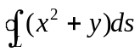，其中是圆周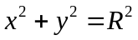。
解法一：利用对称性知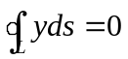，又，
原式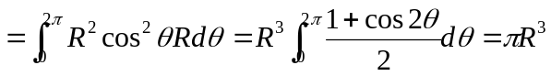。
解法二：利用对称性知，
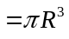

- 计算曲面积分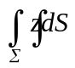，其中是球面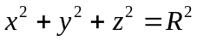的上半部分。
解：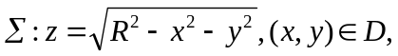其中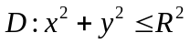。
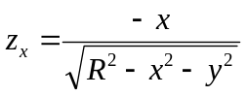，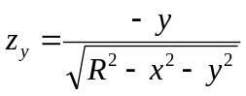,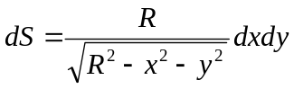,
因而 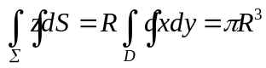。

4、设是周期为的周期函数，它在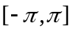上的表达式为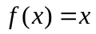，试将展开成傅里叶级数。
解：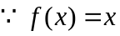是奇函数，
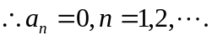
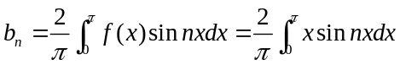
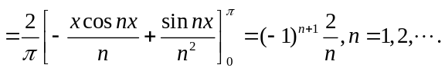
因此，当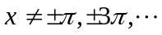时，
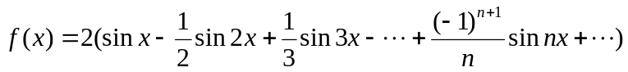；
当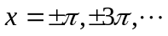时，
该级数收敛于0。

二、设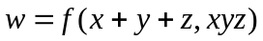，具有二阶连续偏导数，求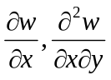。（12分）
解：令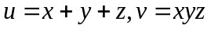，则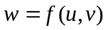，
记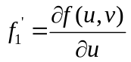，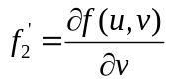等。
则 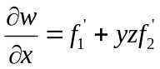，
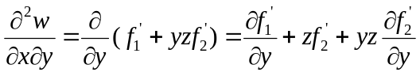，
又 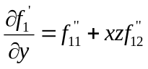，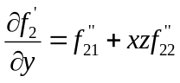，
故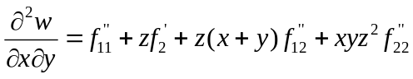。

- 求曲面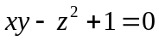上离原点最近的点。（12分）
解：设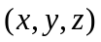为曲面上任意一点，则该点到原点的距离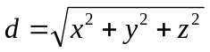，
设Lagrange函数为：
令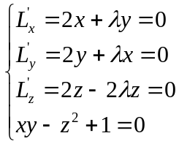，
解得驻点为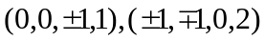。
根据题意，最近的点必存在，且只能是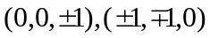，
比较函数值：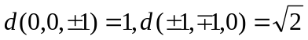，
因而所求点为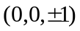。

- 设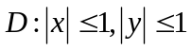，计算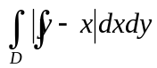。（10分）
解：用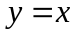将区域D分为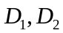。

原式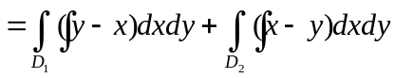
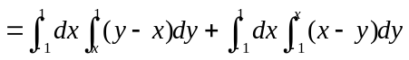
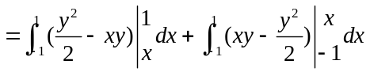
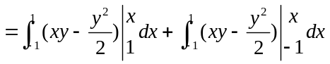
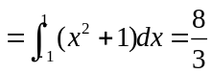

- 设曲线积分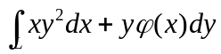与路径无关，其中有连续导数且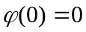，求，并计算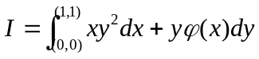。（10分）
解：令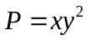，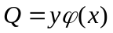，
则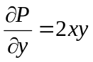，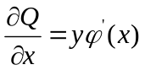。
由题知，该曲线积分与路径无关，
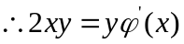，结合，解得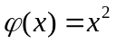。
故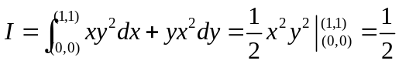。

- 求幂级数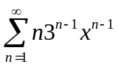的收敛域与和函数。（15分）
解：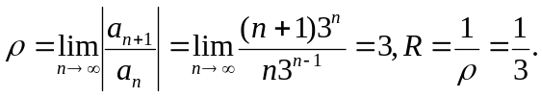
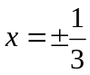时该级数发散，故其收敛域为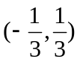。
令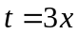，设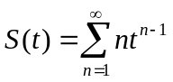，且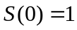，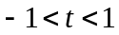
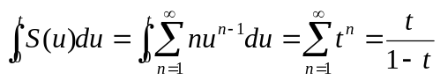，
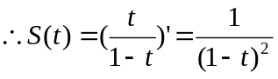，
从而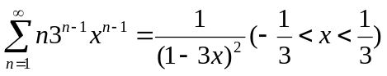。

- 计算曲面积分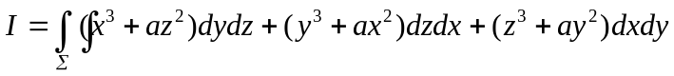，其中为上半球面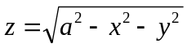的上侧。（15分）
解：记S为平面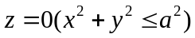的下侧，为与S 所围的空间区域。
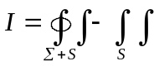
其中
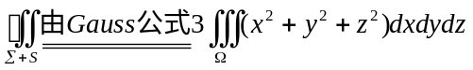，
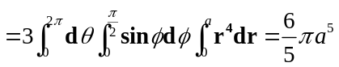
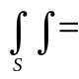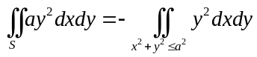
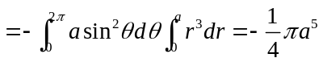
故原式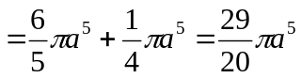。

八、设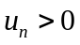，部分和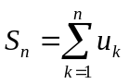，讨论级数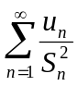的敛散性。（6分）
解：设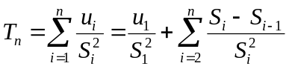
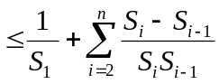
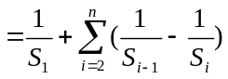
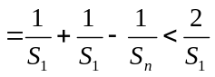
故级数收敛。

